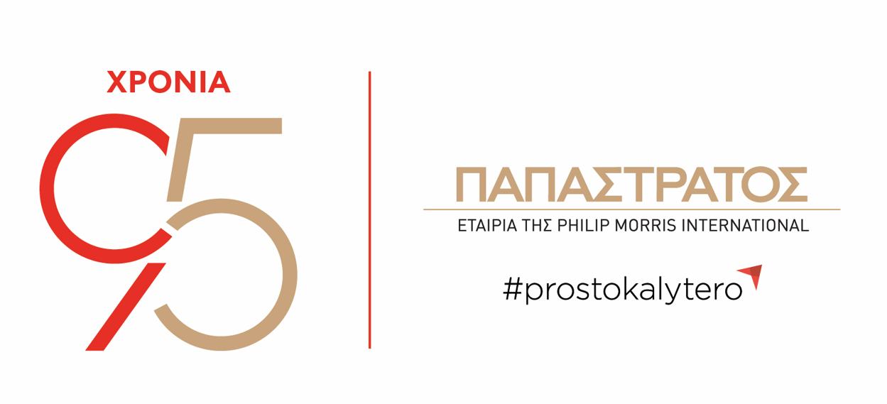

ΔΕΛΤΙΟ ΤΥΠΟΥ
Η Παπαστράτος στη ΔΕΘ 2026: 95 χρόνια, «Εδώ, το Επόμενο Προηγείται»
Πρεμιέρα για το ιστορικό ντοκιμαντέρ των 95 χρόνων και ανοιχτός διάλογος για το αύριο

Ασπρόπυργος, 3 Σεπτεμβρίου 2026
Με αφετηρία τα 95 χρόνια συνεχούς παρουσίας στην Ελλάδα, η Παπαστράτος συμμετέχει για 9η συνεχή χρονιά στη Διεθνή Έκθεση Θεσσαλονίκης ως Επίσημος Υποστηρικτής. Σε μία χρονιά με ιδιαίτερο συμβολισμό, καθώς η ΔΕΘ συμπληρώνει 100 χρόνια από την πρώτη της διοργάνωση, η Παπαστράτος συμμετέχει φέτος με κεντρικό μήνυμα «ΕΔΩ, ΤΟ ΕΠΟΜΕΝΟ ΠΡΟΗΓΕΙΤΑΙ», συνδέοντας τη διαδρομή των 95 χρόνων της με όσα έρχονται στο μέλλον.
Πρεμιέρα του ντοκιμαντέρ «95 χρόνια Παπαστράτος. Αυτή είναι η ιστορία μας»
Ξεχωριστή θέση στη φετινή παρουσία της Παπαστράτος στη ΔΕΘ έχει η αποκλειστική πρώτη προβολή του επετειακού ντοκιμαντέρ «95 χρόνια Παπαστράτος - Αυτή είναι η ιστορία μας», του Σωτήρη Δανέζη, σε παραγωγή της Danezis Stories. Μέσα από προσωπικές μαρτυρίες ανθρώπων της εταιρείας, ιστορίες και σπάνιο αρχειακό υλικό, το ντοκιμαντέρ ξετυλίγει μια διαδρομή 95 χρόνων, αναδεικνύοντας σημαντικούς σταθμούς στην ιστορία της Παπαστράτος, αλλά και τις αλλαγές που σημάδεψαν την Ελλάδα κατά τη διάρκεια σχεδόν ενός αιώνα. Στο επίκεντρο βρίσκονται οι άνθρωποι και οι αξίες που διαμόρφωσαν την εταιρεία από γενιά σε γενιά και συνοδεύουν την εξέλιξή της μέχρι σήμερα. Η πρώτη προβολή του ντοκιμαντέρ θα πραγματοποιηθεί την Πέμπτη 10 Σεπτεμβρίου, στις 19:00, στο Ολύμπιον, με ελεύθερη είσοδο κατόπιν πρόσκλησης. Όσοι ενδιαφέρονται να την παρακολουθήσουν θα μπορούν να προμηθεύονται την πρόσκλησή τους από το εταιρικό περίπτερο της Παπαστράτος στη ΔΕΘ (είσοδος ΧΑΝΘ).
Παπαστράτος Talks: συζητήσεις για όσα διαμορφώνουν την επόμενη ημέρα
Παράλληλα, το εταιρικό περίπτερο της Παπαστράτος θα αποτελέσει το βασικό σημείο συνάντησης για θέματα που συνδέουν τη διαδρομή της εταιρείας με τις προκλήσεις της επόμενης ημέρας, από την οικονομία και την αγορά εργασίας έως την εκπαίδευση και την κοινωνική ανθεκτικότητα.
Πιο συγκεκριμένα στο πλαίσιο της φετινής παρουσίας της Παπαστράτος στη ΔΕΘ:
- Το Σάββατο 5 Σεπτεμβρίου στις 11:00 θα παρουσιαστεί η μελέτη του ΙΟΒΕ «Το Οικονομικό και Κοινωνικό Αποτύπωμα της Παπαστράτος ΑΒΕΣ στην Ελλάδα», η οποία πραγματοποιήθηκε με αφορμή τη συμπλήρωση 95 χρόνων παρουσίας της εταιρείας στην Ελλάδα. Η μελέτη αποτυπώνει τη διαχρονική συμβολή της Παπαστράτος στην ελληνική οικονομία και κοινωνία, μέσα από στοιχεία για κρίσιμους τομείς, όπως η παραγωγή, οι επενδύσεις, οι εξαγωγές και η απασχόληση. Τη μελέτη θα παρουσιάσουν ο Αλέξανδρος Χατζόπουλος, Αντιπρόεδρος της Παπαστράτος, και ο Νίκος Βέττας, Γενικός Διευθυντής του ΙΟΒΕ και Καθηγητής στο Οικονομικό Πανεπιστήμιο Αθηνών. Τη συζήτηση θα προλογίσει η Διευθύνουσα Σύμβουλος της Παπαστράτος κ. Τίνα Δάβου.

- Tην ίδια ημέρα, στις 12:30, ο Αλέξανδρος Χατζόπουλος, Αντιπρόεδρος της Παπαστράτος, θα συμμετάσχει στη συζήτηση της Enterprise Greece με θέμα «Διμερείς οικονομικές και εμπορικές σχέσεις Ελλάδας-Ιαπωνίας. Εξάγοντας καινοτομία στην Ιαπωνία», στο περίπτερο της τιμώμενης χώρας. Στη συζήτηση θα συμμετάσχουν επίσης ο Δημήτρης Σκάλκος, Γενικός Γραμματέας Διεθνών Οικονομικών Σχέσεων και Εξωστρέφειας του Υπουργείου Εξωτερικών και Πρόεδρος της Enterprise Greece, ο Γρηγόρης Κουτσογιάννης, CEO της EFA Group, και η Ελένη Πολυχρονοπούλου, Πρόεδρος της ERMA Tech Group, ενώ χαιρετισμό θα απευθύνει ο Υφυπουργός Εξωτερικών, Χάρης Θεοχάρης. Τη συζήτηση θα συντονίσει ο δημοσιογράφος, Γιώργος Φυντικάκης.

- Το Σάββατο 12 Σεπτεμβρίου στις 11:00 θα πραγματοποιηθεί το FutuReady Greece Talk, στο πλαίσιο του FutuReady Greece, της νέας πενταετούς πρωτοβουλίας της Παπαστράτος, που εστιάζει στους τομείς της εκπαίδευσης, της απασχόλησης και της κοινωνίας. Στη συζήτηση, που θα συντονίσει η δημοσιογράφος Έλενα Παπαδημητρίου, θα συμμετάσχουν η Μαρίνα Σπυριδάκη, Γενική Διευθύντρια Public Affairs της Παπαστράτος και η Φαίη Μακαντάση, Διευθύντρια Ερευνών της διαΝΕΟσις. Με αφετηρία την πρωτοβουλία της Παπαστράτος και ευρήματα από το ερευνητικό έργο της διαΝΕΟσις η συζήτηση θα εστιάσει στις προϋποθέσεις για τη δημιουργία μιας κοινωνίας πιο ανθεκτικής και καλύτερα προετοιμασμένης για τις αλλαγές που έρχονται.
Από την ιστορία και το αποτύπωμα της ελληνικής βιομηχανίας έως την εξωστρέφεια, τις δεξιότητες και την κοινωνική ανθεκτικότητα, η φετινή παρουσία της Παπαστράτος στη ΔΕΘ φέρνει στο επίκεντρο ζητήματα που ήδη διαμορφώνουν την επόμενη ημέρα.

-ΤΕΛΟΣ-

Σχετικά με την ΠΑΠΑΣΤΡΑΤΟΣ
Η Παπαστράτος, θυγατρική εταιρεία της Philip Morris International (PMI), αποτελεί ηγέτιδα δύναμη στην παραγωγή και εμπορία μη καιόμενων νικοτινούχων προϊόντων και τσιγάρων στην Ελλάδα. Φέτος, το 2026, συμπλήρωσε 95 χρόνια αδιάλειπτης λειτουργίας, μια ιστορική διαδρομή που συνδέεται άρρηκτα με την πορεία της χώρας και αποτυπώνει τη σταθερή επιλογή της για εξέλιξη, επένδυση στους ανθρώπους, καινοτομία και συμβολή στην ελληνική οικονομία και κοινωνία. Το 2017, η εταιρεία ξεκίνησε το ταξίδι του μετασχηματισμού της, μετατρέποντας το εργοστάσιο στον Ασπρόπυργο σε μονάδα αποκλειστικής παραγωγής θερμαινόμενων ράβδων καπνού για το IQOS, το πρώτο καινοτόμο προϊόν δυνητικά μειωμένου κινδύνου της PMI σε σχέση με το συμβατικό τσιγάρο. Η επένδυση αυτή έχει ξεπεράσει τα 700 εκατ. ευρώ έως και σήμερα, δημιουργώντας νέες θέσεις εργασίας και αυξάνοντας την αξία των εξαγωγών της εταιρείας πλέον των 400 εκατ. ευρώ ετησίως. Τον Ιούλιο του 2020, ο Αμερικανικός Οργανισμός Τροφίμων και Φαρμάκων (FDA) αδειοδότησε το IQOS ως προϊόν διαφοροποιημένου κινδύνου, κατάλληλο για την προαγωγή της δημόσιας υγείας. Σήμερα, η τεχνολογία αυτή διατίθεται σε 109 χώρες και έχει υιοθετηθεί από περισσότερους από 43 εκατομμύρια ενήλικους καπνιστές παγκοσμίως, εκ των οποίων 800.000 στην Ελλάδα.
Στον πυρήνα της 95χρονης πορείας της Παπαστράτος βρίσκονται πάντα οι άνθρωποι. Με σταθερά ισχυρό κοινωνικό αποτύπωμα, η εταιρεία υλοποιεί ουσιαστικές δράσεις εταιρικής κοινωνικής ευθύνης, ενώ οι επανειλημμένες διακρίσεις της - ως Top Employer, ως Πιο Ελκυστικός Εργοδότης στην Ελλάδα, καθώς και η πιστοποίηση Equal Pay & Opportunities - επιβεβαιώνουν τις αξίες της και τον τρόπο με τον οποίο λειτουργεί, τόσο ως εργοδότης όσο και ως υπεύθυνος εταιρικός πολίτης. Με όραμα μία Ελλάδα χωρίς το συμβατικό τσιγάρο, η Παπαστράτος έχει μετατρέψει την αλλαγή σε συνειδητή επιλογή, δημιουργώντας μια ουσιαστική κληρονομιά καινοτομίας και υπευθυνότητας.
Για επικοινωνία με την εταιρεία: Στέφη Σκλαβούνου, Senior Account Manager, αία relate, τηλ. 2107418927, sklavounou@aea.gr

